济宁市兖州区颜店镇人民政府2022年政府信息公开工作年度报告
本报告由济宁市兖州区颜店镇按照《中华人民共和国政府信息公开条例》（以下简称《条例》）和《中华人民共和国政府信息公开工作年度报告格式》（国办公开办函〔2021〕30号）要求编制。
本报告内容包括总体情况、主动公开政府信息情况、收到和处理政府信息公开申请情况、政府信息公开行政复议和行政诉讼情况、存在的主要问题及改进情况、其他需要报告的事项等六部分内容。
本报告所列数据的统计期限自2022年1月1日起至2022年12月31日止。本报告电子版可在“中国·兖州”政府门户网站（www.yanzhou.gov.cn）查阅或下载。如对本报告有疑问，请与颜店镇党政办联系（地址：兖州区颜店镇府前路9号，联系电话：0537-3792211）。
一、总体情况
2022年度，我镇认真贯彻落实《中华人民共和国政府信息公开条例》和区政府有关政务公开工作要求，坚持以习近平新时代中国特色社会主义思想为指导，不断创新政府信息公开做法，进一步建立健全政务公开制度体系，各项工作取得了明显成果。
（一）主动公开情况
2022年度，我镇按照区政府信息公开要求，及时对站点信息进行更新。2022年全镇主动公开各类政府信息601条.在兖州区人民政府门户网站发布信息38条，占比6.5%。其中镇街动态23条；镇街文件1条；应急管理类信息1条；招考录用信息2条；公共服务信息1条；公告公示2条；主动公开基本项目1条；基层政务公开标准化规范化工作2条；政务公开体验区1条；其他类信息6条。我镇通过政务微信公众号“和美颜店”公开551条信息，占比93.5%。
（二）依申请公开情况
2022年度，我镇共收到来自公民对申请公开政府信息的申请1条，政府信息公开申请的内容主要涉及社区建设。
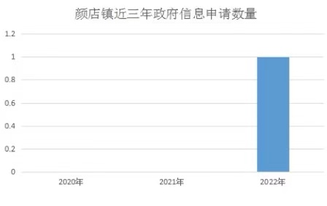
- 政府信息管理情况
认真落实《中华人民共和国保守国家秘密法》和《中华人民共和国政府信息公开条例》等规定，高度重视信息管理工作，遵循“谁公开谁审查、谁审查谁负责”和“先审查、后公开”的原则，不断优化审查流程，完善政务公开工作机制，健全信息公开审核制度和发布台账，对拟公开的政府信息进行严格依法审查。
（四）政府信息公开平台建设情况
积极创新政务公开新载体、新形式，拓宽信息公开渠道。以政府网站平台和“和美颜店”微信公众号为载体，按照政务公开的相关要求，及时公开我镇的相关基本信息和日常工作动态，对发布的信息做到标题准确、信息内容一致。
（五）监督保障情况
我镇按照制定的政务公开工作培训计划，开展政务公开业务培训2次，进一步提高工作人员对政务公开工作的重视程度以及业务能力。为提高政务公开水平，我镇在推进政府信息公开工作的过程中，严格依法管理，加强督促检查, 强化监督，使政府信息公开工作制度化和规范化。同时严格把握公开程序，广泛接受服务对象的监督，切实做好政府信息公开工作，确保了职责范围内主动公开的政府信息的全面、及时、准确、规范。
- 主动公开政府信息情况
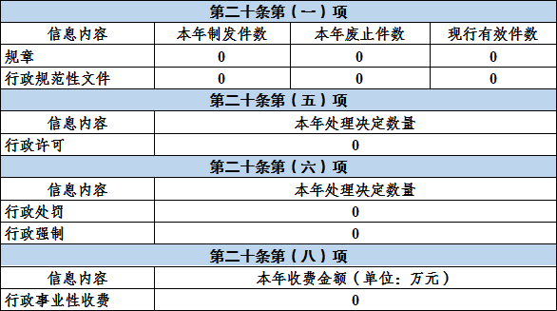
- 收到和处理政府信息公开申请情况
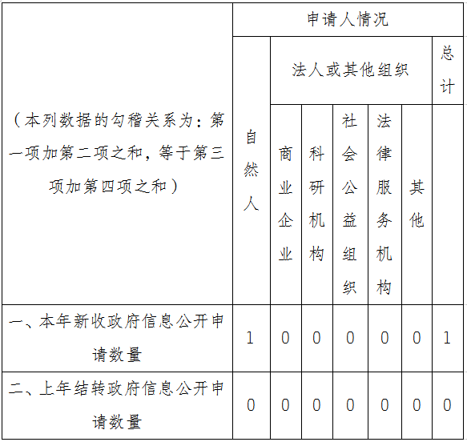
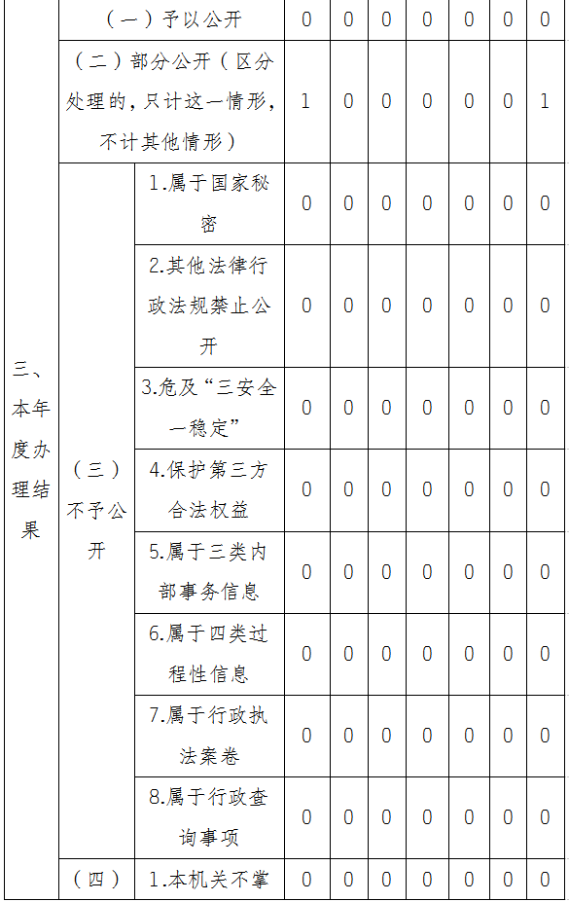
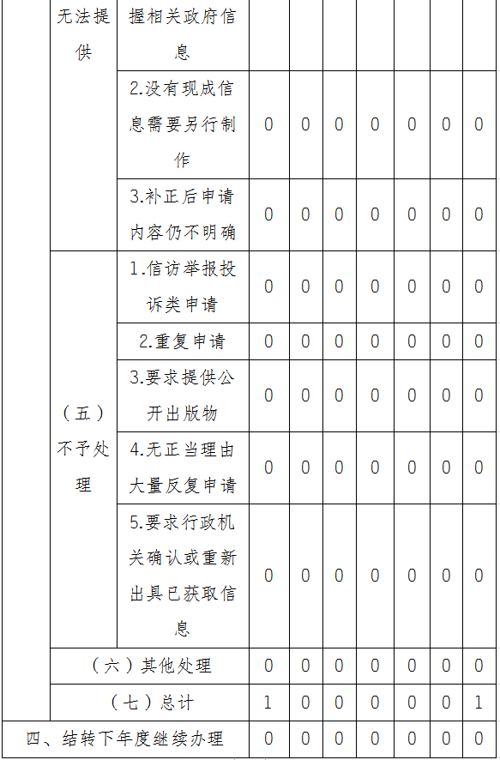
- 政府信息公开行政复议、行政诉讼情况
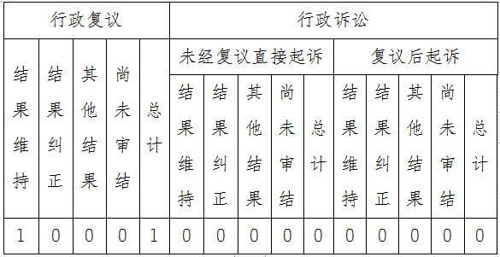
五、存在的主要问题及改进情况
（一）主要问题
2022年，颜店镇政府信息公开工作扎实有效开展，多渠道、多平台将政务信息通过多种方式公布，取得了相应的积极成果，但是对照文件规定和上级要求，距离社会公众的愿望，都还存在一定差距。具体有以下几点：
一是公开队伍人员理论化学习不够，工作效率有待提高。
二是信息公开类型及内容覆盖不够全面。政府信息公开的内容有待丰富，对公众关心的热点、焦点问题信息关注、回应不够。
三是政府公开规范化建设仍要进一步加强，部分信息公开的及时性有待进一步提高。
- 改进措施
一是完善队伍建设，加强培训教育。定期组织开展政务公
开专题培训，切实提升工作人员的业务水平。
二是创新工作方式，拓宽公开途径。采用“线上+线下”宣传模式，利用微博，短视频平台等自媒体等，稳步拓展信息公开的深度和广度。
三是合理统筹各项工作，转变政务公开职能。及时主动发布工作动态、年度工作要点等信息，切实提升信息质量，不断补齐工作短板。
六、其他需要报告的事项
（一）依据《政府信息公开信息处理费管理办法》收取信息处理费的情况:
本年度颜店镇依申请公开政府信息未向申请人收取任何费用。
（二）落实上级年度政务公开工作要点情况:
2022年，颜店镇把政务公开工作纳入镇工作的重要内容，努力实现政务公开及时、准确、全面地公开。不断创新公开形式，加大培训力度，进一步提高工作人员对政府信息公开工作重要性的认识，不断提升政务公开能力水平。
（三）人大代表建议和政协提案办理结果公开情况:
2022年，颜店镇未收到人大代表建议和政协提案。
（四）本行政机关年度政务公开工作创新情况:
2022年，根据我镇实际情况，通过创新工作方式，拓宽公开途径，采用“线上+线下”的宣传模式，不断提升政务服务的工作质效,稳步拓展信息公开的深度和广度，为公众提供更优质便捷的办事指引和信息渠道。
（五）本行政机关政府信息公开工作年度报告数据统计需要说明的事项:
本单位无政府信息公开工作年度报告数据统计需要说明的事项。
（六）本行政机关认为需要报告的其他事项:
本单位无认为需要报告的其他事项。
（七）其他有关文件专门要求通过政府信息公开工作年度报告予以报告的事项:
本单位无其他有关文件专门要求通过政府信息公开工作年度报告予以报告的事项。

​

